

《核反应堆热工分析》课程设计

|  |  |
| --- | --- |
| 课程名称： | 核专业课程设计 |
| 院 系： | 能源与环境学院 |
| 专 业： | 核工程与核技术 |
| 学 号： | 03320708 |
| 姓 名： | 袁明 |
| 指导老师： | 张军 |
| 起止日期： | 2024年2月19日—2024年3月6日 |

目录

1 前言 3

2 设计任务 4

3 原理与方法 6

4 计算过程 8

5 计算结果分析 14

6 结论与存在问题 18

7 程序说明 19

7.1关于编程语言 19

7.2关于热物性程序 19

8 程序附录 20

# 1 前言

在核动力装置中，反应堆及堆芯的输热系统是将核能转变为其他形式能量的中间枢纽。因此，反应堆热工设计在整个核反应堆设计中占有极其重要的地位。反应堆热工设计的任务是设计出一个安全、可靠、经济的堆芯输热系统。做好反应堆热工设计并非易事，他涉及的面广，与许多方面的设计有关，如反应堆本体结构、堆物理、堆控制、堆材料及二回路系统等等。

在进行堆芯输热系统的设计时，必须保证反应堆安全、可靠。为此，针对不同的堆型，预先制定热工设计必须遵守的准则与技术规范，在反应堆的整个运行寿期内，不论是处于稳态工况，还是处于预期的事故工况，反应堆的热工参数都必须满足这些要求。这些要求就是通常所讲的反应堆的热工设计准则。这些准则非常重要，它不仅是热工设计的依据，也是安全保护系统设计的原始条件，而且也是制定运行规程的出发点。反应堆热工设计准则的内容，不仅随反应堆的堆型有关，而且随科学技术的发展，堆设计与运行经验的积累以及堆用材料性能和加工工艺等的改进而发生变化。

本文基于最新的反应堆热工设计准则，结合热工水力分析方法，根据单通道模型，对AP1000压水反应堆进行了热工水力计算，并且得出了堆芯流量功率比、堆芯功率密度、燃料元件平均热流密度（热通量）、最大热流密度、冷却剂平均流速、冷却剂出口温度等重要参数，并就其对压水堆运行的安全影响进行了分析。

# 2 设计任务

AP1000压水反应堆的冷却剂及慢化剂都是水，用二氧化铀作燃料，用Zr-4作包壳材料。燃料组件无盒壁，燃料元件为棒状，正方形排列。已知下列参数，如表 1所示。

表 1 AP1000热工水力参数

|  |  |  |
| --- | --- | --- |
| 参数名称 | 数值 | 单位 |
| 系统压力 | 15.51 | MPa |
| 堆芯输出热功率 | 3400 | MW |
| 冷却剂总流量 | 14314 | kg/s |
| 反应堆进口温度 | 279.4 | ℃ |
| 堆芯高度 | 426.72 | cm |
| 燃料组件数 | 157 | — |
| 燃料组件形式 | 17×17 | — |
| 每个组件燃料棒数 | 264 | — |
| 燃料包壳直径 | 9.5 | mm |
| 燃料包壳内径 | 8.36 | mm |
| 燃料包壳厚度 | 0.57 | mm |
| 燃料芯块直径 | 8.19 | mm |
| 燃料棒直径（栅距） | 12.6 | mm |
| UO2芯块密度 | 95.50% | 理论密度 |
| 旁流系数 | 5.90% | — |
| 燃料元件发热占总发热的份额 | 97.40% | — |
| 热流量核热点因子 | 2.524 | — |
| 热流量工程热因子 | 1.03 | — |
| 焓升工程热管因子 | 1.085 | — |
| 堆芯入口局部阻力系数 | 0.75 | — |
| 堆芯出口局部阻力系数 | 1 | — |
| 堆芯定位隔架局部阻力系数 | 1.05 | — |

若将堆芯自下而上划分为n个控制体，则其轴向归一化功率分布见图 1。

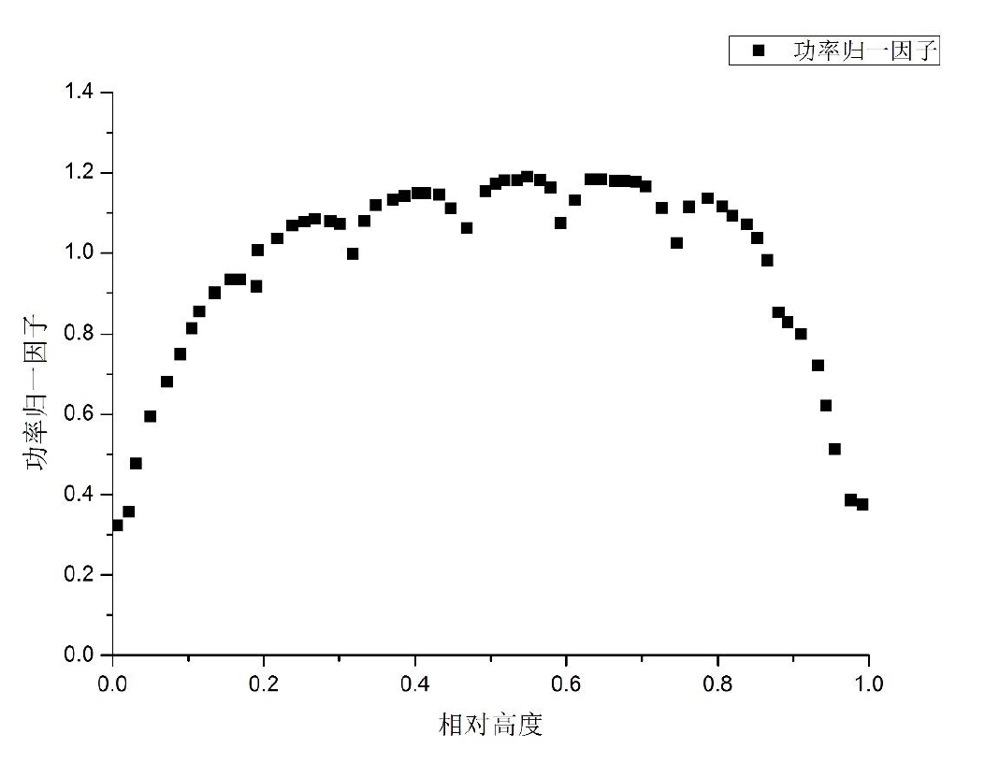

图 1 堆芯轴向归一化功率分布

要求自行将堆芯轴向划分为 n 个控制体，通过计算，得出：

1. 堆芯堆芯冷却冷却剂剂出口温度；出口温度；

2. 燃料棒表面平均热流密度及最大热量密度，平均线功率，最大线功率；燃料棒表面平均热流密度及最大热量密度，平均线功率，最大线功率；

3. 热管的焓，热管的焓，燃料燃料棒棒包壳包壳内内、外、外表面温度，芯块中心温度随轴向的分布；表面温度，芯块中心温度随轴向的分布；

4. 包壳表面最高温度，芯块中心最高温度；包壳表面最高温度，芯块中心最高温度；

5. DNBRDNBR在轴向上的变化；在轴向上的变化；

6. 计算堆芯压降；计算堆芯压降；

注意：：n个功率归一因子的加和应功率归一因子的加和应等于n。

# 3 原理与方法

目前，压水动力堆的稳态热工设计准则有：

1.燃料元件外表而不允许发生沸腾临界。

通常用*DNBR*来定量地表示这个限制条件。*DNBR*是根据堆内某处燃料元件周围的冷却剂状态使用专门的计算公式而得到的临界热流密度与该处燃料元件表面的实际热流密度的比值。*DNBR*随堆芯通道的长度是变化的，在整个堆芯内，*DNBR*的最小值称为最小*DNBR*，用*MDNBR*或*DNBRmin*表示。为了确保燃料元件不烧毁，在计算的最大热功率下，*MDNBR*不应低于某一规定值。如果计算热流密度的公式没有误差，则当*MDNBR*=1时，表示燃料元件表面要发生沸腾临界。若该公式存在误差，则*MDNBR*就要大于1。例如，W-3公式的误差为23%，所以当使用W-3公式计算*DNBR*时，就要求*MDNBR*≥1.3。

2.燃料元件芯块最高温度应低于熔化温度。

目前，压水堆大多采用*UO2*作为燃料。二氧化铀的熔点约为2805±15℃，经辐照后，其熔点会有所降低。燃耗每增加104兆瓦•日/吨铀，其熔点下降32℃。在通常所达到的燃耗深度下，熔点将降至2650℃左右。在稳态热工设计中，一般将燃料元件中心最高温度限制在2200〜2450℃之间。

3.在稳态额定工况下，要求在计算的最大热功率下，不发生流动不稳定性。

对于压水堆，只要在堆芯最热通道出口附近冷却剂中的含气量不大于某一数值，就不会发生流动不稳定性。

由于气冷堆不存在压水堆那样的燃料元件表面的沸腾临界问题，所以气冷堆的热工设计准则与压水堆有所不同。它主要要求燃料元件表面最高温度、中心最高温度以及燃料元件和结构部件的最大热应力不超过允许值。

对于用水作冷却剂的生产堆,一般就把燃料元件包壳与水发生加速腐蚀时的包壳表面温度作为其设计准则之一。这是因为新的裂变燃料的生产量与堆的热功率成正比，要增加新的裂变燃料的生产量，就必须尽可能提高反应堆的热功率；而功率的提高会使燃料的表面温度也跟着升高。当这个温度高到某个数值时，包壳就会被水加速腐蚀，从而影响燃料元件的寿命。但包壳加速腐蚀并不会立即影响到反应堆的安全，但它会影响反应堆燃料的换料周期和运行周期，从而影响新的裂变燃料的生产量。因此，把引进包壳加速腐蚀的温度确定为生产堆的一条热工设计准则。

重水反应堆堆芯的性能要求和安全要求之一就是正常运行、运行瞬态和中等频率事故过程中防止燃料发生由热工或水力导致的失效。为了满足这个准则，规定了下列堆芯热工水力设计基准：

（1）临界功率比(*CPR*)，在正常运行和缓慢失去反应性控制条件下，保证具有堆芯最小临界功率比的燃料元件包壳表面不发生烧干（或称干涸）。使用临界含汽量——沸腾长度（*XC-BL*）关系式以及考虑了关系式的不确定性后的临界功率比控制在1.30以上就能满足这个设计标准。这个30%的设计临界功率比裕量考虑了如下影响：换料时功率波动、临界功率比分析中的不确定性、仪表误差以及通道功率测量不确定性等。

（2）水力学稳定性在正常运行工况和超功率瞬态过程中不应导致燃料管道组件内流动不稳定性。

（3）燃料管道组件流量在所有主泵都运行的情况下，每个燃料管道组件中的实际流量必须大于和等于设计流量，但小于上限流量。每根燃料管道组件中的设计流量以燃料管道组件中的功率为基础的，以便在电厂寿期末的正常满功率运行条件下在出口集管处获得大约4%的含汽量。每根燃料管道的组件上限流量是疲劳试验的结果为基础的。上限流量被定义为这样一个流量，即在这个流量下，流动所引起的燃料棒束的振动水平，棒束的磨损以及压力管的磨损都是可以接受的。已有的试验结果表明：在单相流时，流量可上升至30*kg/s*，在两相流时流量上升至24*kg/s*，不会引起过分的流致振动和棒束以及压力管的磨损。

（4）燃料温度在正常运行和中等频率事故下燃料的峰值温度小于它的熔化温度（〜2840°C)。同时也要求保证燃料元件包壳和燃料棒束的完整性。

以上这些设计基准要求与压水动力堆的设计准则相当的。

基于以上热工设计准则，本文采用单通道模型，针对给出的AP1000压水反应堆设计参数，进行热工水力计算。

# 4 计算过程

为了完成本文的热工安全分析计算，需要将本文的计算分为以下六个模块，并依次进行计算：堆芯出口温度计算、参考数据拟合计算、堆热流量计算、堆平均参数计算、第一至第二十控制体计算、热管的压降计算。

（1）堆芯出口温度计算

堆芯出口温度计算公式如下：



此段根据任务书给出的基本参数和热量与流量之间关系，运用迭代的算法，求出堆芯的出口温度。

（2）参考数据拟合计算

依据积分热导率与温度的对应关系，利用拟合方法求出其关系式与关系式反函数。积分热导率的拟合公式与源数据对比如图 2所示。

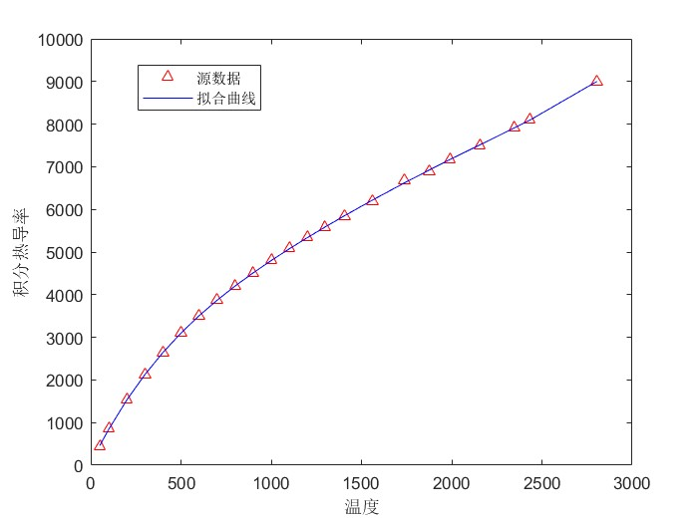

图 2积分热导率拟合曲线

通过图片读取技术读取轴向功率归一化因子分布图的信息，功率归一化因子的源数据读取如图 3所示。

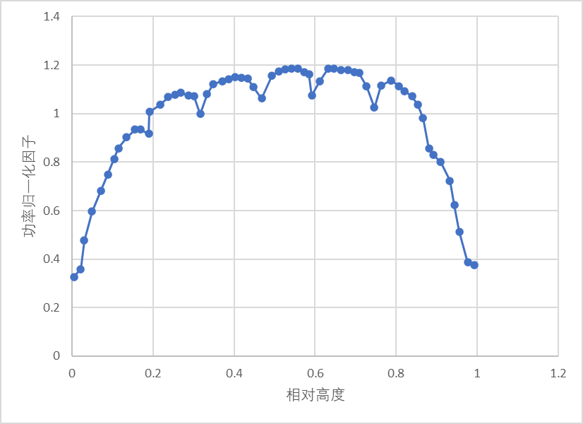

图 3功率归一化因子源数据

将数据拟合后，根据控制体的数目从拟合公式中均匀生成所需的功率归一化因子，然后手动微调修正，使得功率归一化因子的总和为控制体的数目n。为了计算的准确，课程设计要求划分的控制体数量不能低于10个，本文则划分了20个控制体，根据控制体数目生成并且修正后的功率归一化因子如表 2所示。

表 2 各个控制体的功率归一化因子

|  |  |  |  |  |  |
| --- | --- | --- | --- | --- | --- |
| 控制体编号 | 功率因子 | 控制体编号 | 功率因子 | 控制体编号 | 功率因子 |
| 1 | 0.4279 | 8 | 1.1611 | 15 | 1.1156 |
| 2 | 0.7587 | 9 | 1.1318 | 16 | 1.1138 |
| 3 | 0.8961 | 10 | 1.2138 | 17 | 1.0901 |
| 4 | 0.9449 | 11 | 1.2305 | 18 | 0.9421 |
| 5 | 1.0355 | 12 | 1.1517 | 19 | 0.7471 |
| 6 | 1.1774 | 13 | 1.1457 | 20 | 0.4417 |
| 7 | 1.0764 | 14 | 1.1981 |  |  |

（3）堆热流量计算

先根据堆芯的输出功率和释热率以及总的传热面积，求出燃料元件表面平均热流量，再根据热管因子求出最大热流量。再求出平均线功率和最大线功率。

燃料元件表面平均热流密度计算公式：



其中为燃料棒的总传热面积：



燃料棒表面最大热流密度：



燃料棒表面最大热流密度：



燃料棒表面最大热流密度：



（4）堆平均参数计算

根据基本的尺寸，求出堆体的流通截面积和一个栅元的流通截面积。然后再求出流经栅元的流量。依据上面的温度结果，查出热物性参数，再求出冷却剂的流速。

堆芯冷却剂的平均管流速计算公式：



式中，为堆芯内总流通面积：



热管通道流量：



其中通道截面积：



（5）第一至第二十控制体的各量计算

因为六个控制体的计算过程类似，故本文将控制体计算编写为一单独的控制体计算函数CTRLvolume，通过循环调用的方式实现各个控制体的计算。控制体的计算逻辑如下：

1、在现有的参数下，根据热流量与流量的关系和迭代算法，求出该控制体的出口温度。根据该温度可以查得此条件下的控制体出口焓值。计算公式如下：



2、通过流通截面积与湿周的关系求出栅元的当量直径。再根据上面的温度，查出对应的热物性参数由雷诺数与努尔数的关系，解出控制体出口处的对流换热系数。因为不知该处的流体状态，分别用单相强迫对流放热公式和詹斯-洛特斯传热方程算出各自的膜温压，取较小的值加上出口处的流体温度即是包壳的外表面温度。

当量直径的计算公式如下：



对流换热系数的求解如下：



3、由包壳的外表面的温度再根据圆管的传热方程运用迭代算法解出包壳内表面的温度。芯块与包壳内表面之间的导热问题，根据间隙导热模型，即可解出芯块表面的温度。

包壳热导率的计算公式如下：



包壳内表面温度计算公式如下：



芯块表面温度计算公式如下：



4、根据内热源的导热模型，依据积分热导率与温度的对应关系，利用拟合方法求出其关系式与关系式反函数，并通过调用该关系式，解出芯块中心的温度。

5、接下来依据冷却剂的温度，得出的控制体出口处的含气率。进而依据W-3公式求出该出的临界热流量qDNB，最后得出该出的烧毁比DNBR。

控制体出口处的含气率计算公式如下：



临界热流量的W-3公式如下：



计算烧毁比的公式：



（6）热管的压降计算

热管的压降包括摩擦压降、提升压降、进出口局部压降、定位搁架出口压降。摩擦压降可由计算单相流的达西（Darcy）公式算得。提升压降可由根据位置的变化算得，其中参数都取平均值。其余的压降根据形阻压降的基本公式再乘以相应的系数求得。最后各项相加得出热管的总压降。

单相流体的摩擦压降



式中：



单相流体提升压降



局部压降，出口：



局部压降，进口：



局部压降，定位格架出口压降



总压降为



根据上述步骤，可以得到如下的计算流程，如图 4所示。



图 4总体计算流程图

# 5 计算结果分析

根据上文的方法，结合书中参考公式与参考数据，采用matlab编写的程序，可以得到如下计算结果：

1. 堆芯冷却剂出口的温度为：315.5612℃。
2. 燃料棒表面平均热流密度为：498198.7866W/m2。
3. 燃料棒表面最大热流密度为：1295177.3495W/m2。
4. 燃料棒表面平均线功率为：14868.8077W/m。
5. 燃料棒表面最大线功率为：38654.7366W/m。
6. 堆芯热管的最大焓升为：246263.4475J/K。
7. 包壳外表面最高温度为：344.7894℃。
8. 包壳内表面最高温度为：363.9685℃。
9. 燃料芯块表面最高温度为：686.2023℃。
10. 燃料芯块中心最高温度为：2200.9775℃。
11. 堆芯的总压降为：97267.3472Pa。

反应堆的燃料芯块中心温度最高为2200.9775℃，低于2450℃，故该反应堆没有堆芯熔化的风险，能够安全运行。

反应堆每个控制体的出口焓值随轴向分布如下图 5所示。

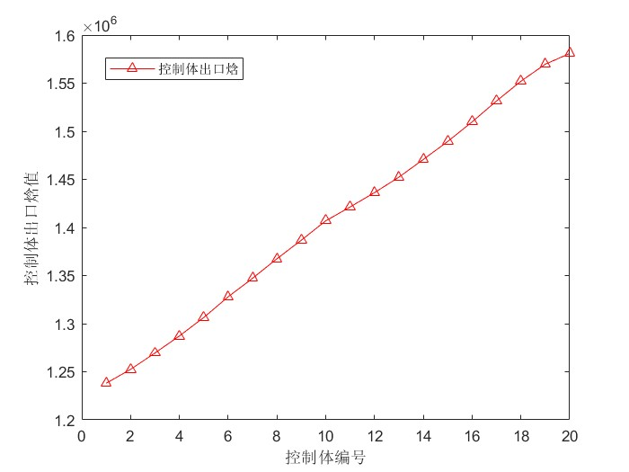

图 5控制体出口焓值

反应堆堆芯燃料棒包壳内表面温度随轴向分布如下图 6所示。

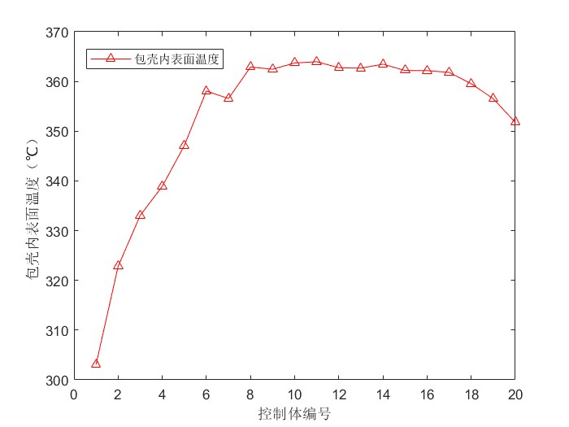

图 6 燃料棒包壳内表面温度随轴向分布

燃料棒包壳外表面温度随轴向分布如图 7所示。

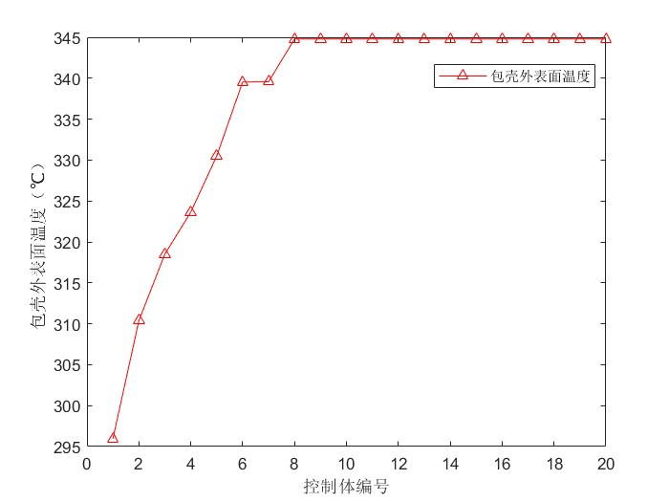

图 7燃料棒包壳外表面温度随轴向分布

燃料芯块中心温度随轴向的分布如图 8所示。从图中可以看出，堆芯芯块中心的温度随轴向变化的趋势与功率归一化因子的变化趋势相符合。

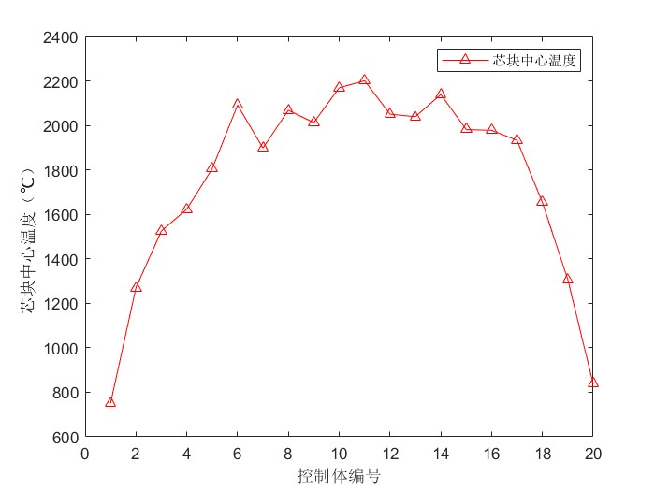

图 8 燃料芯块中心温度随轴向的分布

烧毁比DNBR随轴向的分布如图 9所示。从图上可以观察出，烧毁比在中间段时有最小值，即堆芯中间段是最危险的地方。而临界热流随着高度的增加逐渐减小。

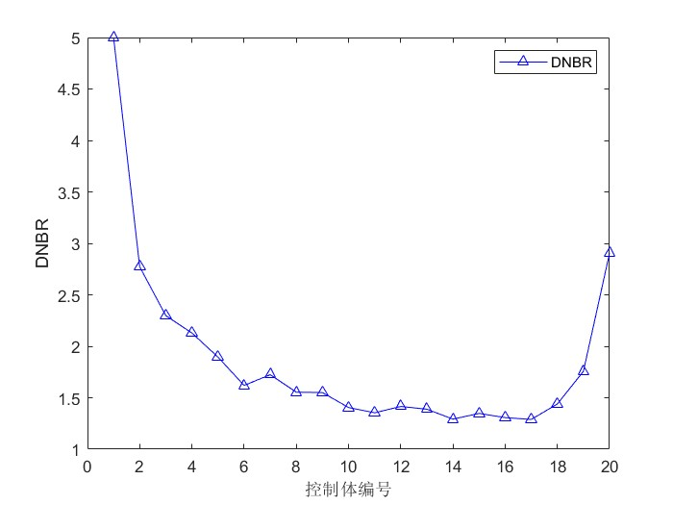

图 9 DNBR随轴向分布

各个控制体中各类温度及DNBR等参数的汇总表如表 3所示，温度**的**单位均为℃。

表 3 各个控制体中各类温度及DNBR等参数的汇总表

|  |  |  |  |  |  |  |  |
| --- | --- | --- | --- | --- | --- | --- | --- |
| 控制体编号 | 节点出口温度 | DNBR | 包壳外表面温度 | 包壳内表面温度 | 燃料芯块表面温度 | 燃料芯块中心温度 | 控制体焓  J/K |
| 1 | 281.0142 | 4.997585 | 295.9602 | 303.0745 | 415.1296 | 750.2242 | 1237984 |
| 2 | 283.8493 | 2.772284 | 310.3748 | 322.8026 | 521.485 | 1269.931 | 1252481 |
| 3 | 287.1394 | 2.297622 | 318.5053 | 333.0624 | 567.7261 | 1524.9 | 1269471 |
| 4 | 290.533 | 2.129009 | 323.649 | 338.9189 | 586.362 | 1623.154 | 1287195 |
| 5 | 294.1605 | 1.894443 | 330.5026 | 347.1214 | 618.2901 | 1804.847 | 1306384 |
| 6 | 298.1649 | 1.619543 | 339.5523 | 358.1069 | 666.4353 | 2091.228 | 1327886 |
| 7 | 301.6932 | 1.723716 | 339.5824 | 356.5713 | 638.4505 | 1897.904 | 1347138 |
| 8 | 305.3597 | 1.553774 | 344.7894 | 362.9063 | 666.9661 | 2068.548 | 1367482 |
| 9 | 308.7768 | 1.550274 | 344.7894 | 362.4571 | 658.8441 | 2012.454 | 1386786 |
| 10 | 312.2648 | 1.404608 | 344.7894 | 363.7131 | 681.5736 | 2169.213 | 1406873 |
| 11 | 314.7301 | 1.353585 | 344.7894 | 363.9685 | 686.2023 | 2200.977 | 1421330 |
| 12 | 317.2235 | 1.414772 | 344.7894 | 362.7622 | 664.3604 | 2050.554 | 1436192 |
| 13 | 319.8789 | 1.388602 | 344.7894 | 362.6702 | 662.6972 | 2039.067 | 1452315 |
| 14 | 322.8395 | 1.291941 | 344.7894 | 363.4729 | 677.222 | 2139.278 | 1470692 |
| 15 | 325.7763 | 1.34743 | 344.7894 | 362.2086 | 654.3532 | 1981.445 | 1489394 |
| 16 | 328.8772 | 1.306912 | 344.7894 | 362.1809 | 653.8542 | 1978.001 | 1509732 |
| 17 | 332.0782 | 1.28871 | 344.7894 | 361.8171 | 647.284 | 1932.687 | 1531480 |
| 18 | 334.986 | 1.438868 | 344.7894 | 359.5391 | 606.2489 | 1653.519 | 1552031 |
| 19 | 337.3896 | 1.756481 | 344.7894 | 356.5216 | 552.1663 | 1306.254 | 1569712 |
| 20 | 338.8568 | 2.903611 | 344.7894 | 351.7588 | 467.4278 | 837.041 | 1580871 |

# 6 结论与存在问题

本文基于最新的反应堆热工设计准则，结合热工水力分析方法，根据单通道模型，对AP1000压水反应堆进行了热工水力计算，并且得出了堆芯流量功率比、堆芯功率密度、燃料元件平均热流密度（热通量）、最大热流密度、冷却剂平均流速、冷却剂出口温度等重要参数，并就其对压水堆运行的安全影响进行了分析。

由于采用的是W-3公式，且该设计中的给出参数与该公式的适用范围有些偏差。计算时采用单通道模型，与实际情况相比有一定的偏差。在计算过程中，只采用了20个控制体，在数量上可以再增加。但是其算出的结果还是能客观反映出热管中各量的变化趋势的。

为期两周的课程设计结束了，这两周里可谓受益匪浅。

刚开始的时候，对于这个新鲜的设计感到一筹莫展，真不知道从哪里下手。后来是先静下心来把书看了一遍。在看书的同时，我也结合课程设计指导书，将一些没有头绪的问题慢慢理顺了。渐渐地，在和同学的交流中我把问题弄明白了。知道了什么是热管因子，怎么理解归一化系数，学会了如何从冷却剂的温度逐步算出芯块中心温度。在我们的这个小组中，经过不断的讨论还提高了我们的团队解决问题的能力。

最后还要感谢老师的耐心指导，才能使我顺利的完成课程设计。

# 7 程序说明

## 7.1关于编程语言

本文采用了相对而言较为简便的matlab语言作为程序实现的基础。所使用的matlab版本为matlab2023a，并且在编程过程中尽力遵循编程风格一致，注释格式美观易懂。相信每一位有matlab编程经验的人都能够容易地读懂我的程序。

## 7.2关于热物性程序

程序在运行求解过程中，不可避免地会反复需要调取水与水蒸气的热物性作为计算参数。因此，需要为matlab链接一个能够方便查取热物性的程序。本文采用美国国家标准与技术研究所的一款物性数据库，其全称为Reference Fluid Thermodynamic and Transport Properties Database，即流体热力学和输运性质数据库，简称为refprop。程序的下载链接与具体使用方法见我的个人github网页<https://github.com/myCrapon/NTH-analysis>。本次课程设计的全部文件和源代码也在这里。

# 8 程序附录

|  |
| --- |
| 主程序代码 |
| clc  clear  %% 堆芯冷却剂出口温度计算  t_fin = 279.4; %堆芯冷却剂入口温度(℃)  Fa = 0.974; %燃料元件发热占总发热的份额  Nt = 2700e+6; %堆芯输出功率(W)  Pres = 15.5e3; %反应堆运行压力(kPa)  Wt = 14314; %冷却剂流量(kg/s)  Bf = 0.059; %旁流系数(Bypass factor)  % 冷却剂出口温度求解  t_fout = 323; %设定初始冷却剂出口温度(℃)  e_fout = 1; %设定初始误差限(error)  while abs(e_fout)>0.001  tm = 0.5*(t_fout+t_fin);  Cp = refpropm('C','T',tm+273.15,'P',Pres,'WATER');  tmp_f = t_fin+Fa*Nt/(Wt*(1-Bf)*Cp);  e_fout = (t_fout-tmp_f)/t_fout;  t_fout=tmp_f;  end  %% 热流密度计算  m = 157; %燃料组件数  n = 264; %单个燃料组件燃料棒数  N_rods = m*n; %燃料棒总数  d_cs = 0.0095; %燃料元件包壳外径(m)  GP = 12.6e-3; %燃料棒直径/栅距(m)  Hv = 4.2672; %堆芯高度(m)  F_qN = 2.524; %热流量核热点因子  F_qE = 1.03; %热流量工程热点因子  F_dHE = 1.085; %焓升核热管因子  q_ = Nt*Fa/(pi*d_cs*Hv*N_rods); %平均热流密度(W/m2)  q_max = q_*F_qN*F_qE; %最大热流密度(W/m2)  ql_ = q_*pi*d_cs; %平均线功率(W/m)  ql_max = ql_*F_qN*F_qE; %最大线功率(W/m)  %% 控制体计算  N_cv = 20; %控制体数目  % 修正功率归一化因子读取  mPNFtable = readtable('修正的功率归一化因子.xlsx');  mPNFmatrix = table2array(mPNFtable);  Phi = mPNFmatrix(:,2);  ANStable(6,N_cv) = zeros; %定义结果表  ANStable(2,1) = t_fin; %入口温度赋值  for i = 1:1:N_cv  [t_f2, DNBR, t_cs, t_ci, t_u, t_o] = CTRLvolume(ANStable(2,i), Phi(i,1), N_cv, q_max, ql_max);  ANStable(1,i) = i;  ANStable(2,i) = t_f2;  ANStable(3,i) = DNBR;  ANStable(4,i) = t_cs;  ANStable(5,i) = t_ci;  ANStable(6,i) = t_u;  ANStable(7,i) = t_o;  if i<N_cv  ANStable(2,i+1) = t_f2;  else  ANStable(2,i) = t_f2;  end  end  %% 热管最大焓升  H_in = refpropm('H','T',t_fin,'P',Pres,'water'); %热管冷却剂入口处焓值  H_out = refpropm('H','T',ANStable(2,20),'P',Pres,'water'); %热管出口处冷却剂焓值  delH_max = H_out-H_in; %热管最大焓升  %% 压降计算  g = 9.8; %重力加速度  Kin = 0.75; %入口局部阻力系数  Kout = 1.0; %出口局部阻力系数  Kgr = 1.05; %定位格架局部阻力系数  % 摩擦压降  tf_ = 0.5*(t_fin+t_fout); %冷却剂平均温度  Af = m*n*(GP^2-0.25*pi*d_cs^2); %总流通截面积  De = 4*(GP^2-pi/4*d_cs^2)/(pi*d_cs); %单元通道当量直径  rhof_ = refpropm('D','T',tf_+273.15,'P',Pres,'water'); %冷却剂平均密度  vf_ = Wt*(1-Bf)/(Af*rhof_); %冷却剂平均流速  vis = refpropm('$','T',tf_+273.15,'P',Pres,'water'); %运动粘度  Re = vf_*De/(0.0001*vis); %计算该处的雷诺数  f = 0.3164/Re^0.25;  dPf = f*Hv*rhof_*vf_^2/(2*De);  % 单相流体提升压降计算  dPel = rhof_*g*Hv;  % 进口局部压降计算  rho_in = refpropm('D','T',t_fin+273.15,'P',Pres,'water'); %冷却剂平均密度  vf_in = Wt*(1-Bf)/(Af*rho_in); %冷却剂平均流速  dPin = 0.5*Kin*rhof_*vf_in^2;  % 出口局部压降计算  rho_out = refpropm('D','T',t_fout+273.15,'P',Pres,'water'); %冷却剂平均密度  vf_out = Wt*(1-Bf)/(Af*rho_out); %冷却剂平均流速  dPout = 0.5*Kout*rho_out*vf_out^2;  % 定位搁架出口压降计算  dPgr = 0.5*Kgr*rhof_*vf_^2;  % 总的压降计算  dP = dPf+dPel+dPin+dPout+dPgr;  %% 打印结果  disp('控制体计算结果如下表所示：');  disp(' ');  Nam = {'控制体编号';'节点出口温度';'DNBR';'包壳外表面温度';'包壳内表面温度';'燃料芯块表面温度';'燃料芯块中心温度'};  DISPLAY = [Nam, num2cell(ANStable)]';  disp(DISPLAY);  disp(' ');  disp('堆芯计算结果如下所示：');  disp(' ');  disp(['堆芯冷却剂出口的温度为：',num2str(t_fout),'℃.']);  disp(['燃料棒表面平均热流密度为：',num2str(q_),'W/m2.']);  disp(['燃料棒表面最大热流密度为：',num2str(q_max),'W/m2.']);  disp(['燃料棒表面平均线功率为：',num2str(ql_),'W/m.']);  disp(['燃料棒表面最大线功率为：',num2str(ql_max),'W/m.']);  disp(['堆芯热管的最大焓升为：',num2str(delH_max),'J/K.']);  disp(['包壳外表面最高温度为：',num2str(max(ANStable(4,:))),'℃.']);  disp(['包壳内表面最高温度为：',num2str(max(ANStable(5,:))),'℃.']);  disp(['燃料芯块表面最高温度为：',num2str(max(ANStable(6,:))),'℃.']);  disp(['燃料芯块中心最高温度为：',num2str(max(ANStable(7,:))),'℃.']);  disp(['堆芯的总压降为：',num2str(dP),'Pa.']);  figure(1)  plot(ANStable(1,:),ANStable(5,:),'r^-');  xlabel('控制体编号');  ylabel('包壳内表面温度（℃）');  legend('包壳内表面温度');  figure(2)  plot(ANStable(1,:),ANStable(4,:),'r^-');  xlabel('控制体编号');  ylabel('包壳外表面温度（℃）');  legend('包壳外表面温度');  figure(3)  plot(ANStable(1,:),ANStable(7,:),'r^-');  xlabel('控制体编号');  ylabel('芯块中心温度（℃）');  legend('芯块中心温度');  figure(4)  plot(ANStable(1,:),ANStable(3,:),'b^-');  xlabel('控制体编号');  ylabel('DNBR');  legend('DNBR'); |
| 控制体计算函数 |
| %% 控制体计算函数  function [t_f2, DNBR, t_cs, t_ci,t_u, t_o] = CTRLvolume(t_f1, Phi, N_cv, q_max, q_lmax)  % 常数定义  t_fin = 279.4; %冷却剂入口平均温度  t_fout = 315.6; %冷却剂出口平均温度  Pres = 15.5e3; %函数内定义运行压力(kPa)  Wt = 14314; %冷却剂流量(kg/s)  Bf = 0.059; %旁流系数(Bypass factor)  Hv = 4.2672; %堆芯高度(m)  d_cs = 9.5e-3; %燃料元件包壳外径(m)  d_ci = 8.36e-3; %包壳内表面直径  d_u = 8.19e-3; %燃料芯块直径  GP = 12.6e-3; %燃料棒直径/栅距(m)  Kg = 5678; %包壳和芯块间气隙等效放热系数  delH = Hv/N_cv; %控制体单元步长  m = 157; %燃料组件数  n = 264; %单个燃料组件燃料棒数  % 平均管情况  Af = m*n*(GP^2-0.25*pi*d_cs^2); %总流通截面积  tf_ = 0.5*(t_fin+t_fout); %冷却剂平均温度  rhof_ = refpropm('D','T',tf_+273.15,'P',Pres,'water'); %冷却剂平均密度  v_ = Wt*(1-Bf)/(Af*rhof_); %冷却剂平均流速  Au = GP^2-0.25*pi*d_cs^2; %单元流通截面积  Wu = Wt*(1-Bf)*Au/Af; %单元截面流量  De = 4*(GP^2-pi/4*d_cs^2)/(pi*d_cs); %单元通道当量直径  % 二氧化铀积分热导率参考表拟合公式  UO2tbale = readtable('二氧化铀积分热导率参考表.xlsx');  UO2matrix = table2array(UO2tbale);  xData = UO2matrix(:,1);  yData = UO2matrix(:,2);  ft = fittype('poly5');  [UO2fit, ~] = fit(xData, yData, ft);  [UO2fit_v, ~] = fit(yData, xData, ft);  % 求出该控制体出口处的温度  t_f2 = 380; %设置初始控制体出口温度  e_cv1 = 0.1; %设置出口误差限  while e_cv1>0.001  ti = 0.5*(t_f1+t_f2);  Cpi = refpropm('C','T',ti+273.15,'P',Pres,'WATER');  tmpi = t_f1+q_max*Phi*pi*d_cs*delH/(Wu*Cpi);  e_cv1 = (tmpi-t_f2)/t_f2;  t_f2 = tmpi;  end  % 求解临界热流量与烧毁比  Hfin = refpropm('H','T',t_f1+273.15,'P',Pres,'water'); %控制体入口冷却剂的比焓  Hfs = refpropm('H','P',Pres,'Q',0,'water'); %运行压力下的饱和水比焓  Hgs = refpropm('H','P',Pres,'Q',1,'water'); %运行压力下的饱和蒸汽比焓  H = refpropm('H','T',t_f2+273.15,'P',Pres,'water'); %控制体出口处冷却剂比焓  x_e = (H-Hfs)/(Hgs-Hfs); %该控制体处含汽量  G = rhof_*v_; %冷却剂质量流速(kg/m^2*s)  p = Pres*1000; %换单位  % 根据W-3公式计算出临界热流量  qDNB = 3.154e6*((2.022-6.238e-8*p)+(0.1722-1.43e-8*p)*exp((18.177-5.987e-7*p)*x_e))*((0.1484-1.596*x_e+0.1729*x_e*abs(x_e))*(737.64*G/10e6)+1.037)*(1.157-0.869*x_e)*(0.2664+0.8357*exp(-124*De))*(0.8258+0.341e-6*(Hfs-Hfin));  % 计算烧毁比  DNBR = qDNB/(q_max*Phi);  % 查找该压力温度下冷却剂的热物性  vis = refpropm('$','T',t_f2+273.15,'P',Pres,'water'); %运动粘度  lamda = refpropm('L','T',t_f2+273.15,'P',Pres,'water'); %热导率  Pr = refpropm('^','T',t_f2+273.15,'P',Pres,'water'); %普朗特数  t_s = refpropm('T','P',Pres,'Q',0,'water')-273.15; %冷却剂饱和温度(℃)  Re = v_*De/(0.0001*vis); %计算该处的雷诺数  h = 0.023*(Re^0.8)*(Pr^0.4)*lamda/De; %该处的对流换热系数  % 单相强迫对流放热公式算得的温压  delT1 = q_max*Phi/h;  % 采用詹斯-洛特斯传热方程算得的过冷沸腾膜温压  delT2 = 25*((q_max*Phi/10^6)^0.25)*exp(-Pres/6.2)+t_s-t_f2;  % 膜温压取两个中较小值，算得包壳外表面温度  if delT1<delT2  t_cs = t_f2+delT1;  else  t_cs = t_f2+delT2;  end  % 计算包壳内表面温度  t_ci = 349; %设定初始包壳内表面温度  e_cv2 = 0.1; %设定初始误差限  while e_cv2>0.001  tc_ = 0.5*(t_ci+t_cs);  Kci = 0.0547*(1.8*tc_+32)+13.8;  tmptci = t_cs+q_lmax*Phi*log(d_cs/d_ci)/(2*pi*Kci);  e_cv2 = (tmptci-t_ci)/tmptci;  t_ci = tmptci; %采用迭代算法求得包壳内表面温度  end  % 计算燃料芯块中心温度  t_u = t_ci+q_lmax*Phi*2/(pi*(d_ci+d_u)*Kg); %燃料芯块表面温度  I_tu = UO2fit(t_u); %燃料芯块表面积分热导率  dI_tou = q_lmax*Phi/(4*pi);  I_to = I_tu+dI_tou;  t_o = UO2fit_v(I_to); %根据积分热导率拟合公式反函数求解芯块中心温度  end |
| 功率归一化因子生成程序 |
| clc  clear  % 轴向功率归一化因子拟合(PNF)  Hv = 4.2672;  PNFtable = readtable('轴向功率归一化因子分布.csv');  PNFmatrix = table2array(PNFtable);  px = PNFmatrix(:, 1);  py = PNFmatrix(:, 2);  [xData, yData] = prepareCurveData( px, py );  % 设置 fittype 和选项  ft = fittype( 'gauss7' );  opts = fitoptions( 'Method', 'NonlinearLeastSquares' );  opts.Display = 'Off';  opts.Lower = [-Inf -Inf 0 -Inf -Inf 0 -Inf -Inf 0 -Inf -Inf 0 -Inf -Inf 0 -Inf -Inf 0 -Inf -Inf 0];  opts.StartPoint = [1.186026198 0.557951246 0.0538033643079901 1.17273860505418 0.680498322 0.0556634616251109 1.1501407267418 0.402730884 0.0450506312682384 1.10652945899263 0.807075401 0.0743599571543443 1.08603781851748 0.267897939 0.0347157816290735 0.998732647008271 0.190933211 0.043679007815396 0.944393552165349 0.332633184 0.0426507016475911];  % 对数据进行模型拟合  [PNFfit, PNFgof] = fit( xData, yData, ft, opts );  % 生成功率归一化因子表  N_cv = 20; %控制体数目(control volume number)  deltaH = Hv/N_cv;  Hi = 0;  sum = 0;  for i = 1:1:N_cv  Hi = i*deltaH-0.5*deltaH;  hi = Hi/Hv;  tmpPhi = PNFfit(hi);  Phi(i) = tmpPhi;  sum = Phi(i)+sum;  end  plot(Phi)  %% 随后根据计算数值手动微调，使得功率归一化因子的和为N_cv. |